**МІНІСТЕРСТВО ОСВІТИ ТА НАУКИ УКРАЇНИ**

**ВІДОКРЕМЛЕНИЙ СТРУКТУРНИЙ ПІДРОЗДІЛ “РІВНЕНСЬКИЙ ТЕХНІЧНИЙ ФАХОВИЙ КОЛЕДЖ НАЦІОНАЛЬНОГО УНІВЕРСИТЕТУ ВОДНОГО ГОСПОДАРСТВА ТА ПРИРОДОКОРИСТУВАННЯ”**

**ЗВІТ**

з лабораторної роботи

з дисципліни

«Інформаційні мережі та телекомунікації»

**Виконав студент**

Групи ПМ-4

Хомлюк Павло

**Перевірив викладач**

Попружук О.М.

Рівне-2024

**Інформаційні мережі та телекомінікації**

**Лабораторна робота №5.**

**Тема:** Інтеграція зовнішніх систем у власний telegram bot.

**Мета:** Навчитися використовувати зовнішні системи під час взаємодії з користувачем.

**Хiд роботи**

**І. Виконайте наступні завдання** (у файлі звіту опишіть відповідні процеси):

Продовжимо розробку telegram bot на python. В цій лабораторній підключимо зовнішню базу даних mysql для збереження даних від користувача. Представимо, що нам необхідно створити базу даних користувачів магазину і через бот зробити можливість реєстрації користувачів.

Результат виконання цієї лабораторної закомітьте в гілку lab5 вашого проекту.

**Завдання 1.** Зареєструватися на сайті <https://aiven.io/free-mysql-database> взявши безкоштовний план і створити базу даних shop.   
**СТВОРЮЄМО ТАБЛИЦЮ В БАЗІ ДАНИХ**

**CREATE** **TABLE** customers (

id **INT** **AUTO_INCREMENT** **PRIMARY** **KEY**,

telegram_id **BIGINT**,

phone_number **VARCHAR**(20),

**name** **VARCHAR**(255),

last_name **VARCHAR**(255)

);

Далі використовуючи sql manager, або microsoft sql management server, або phpMyAdmin або php adminer або напряму використовуючи пакет mysql в системі, підключіться до сервера бази даних (інформація про підключення в пункті меню Overview) та створіть таблицю customers, яка буде містити id(налаштуйте як primary key, autoincrement), Ім’я, Прізвище та номер телефону користувача, а також його telegram id (chat_id)

Встановіть пакети для роботи з mysql з сторони python

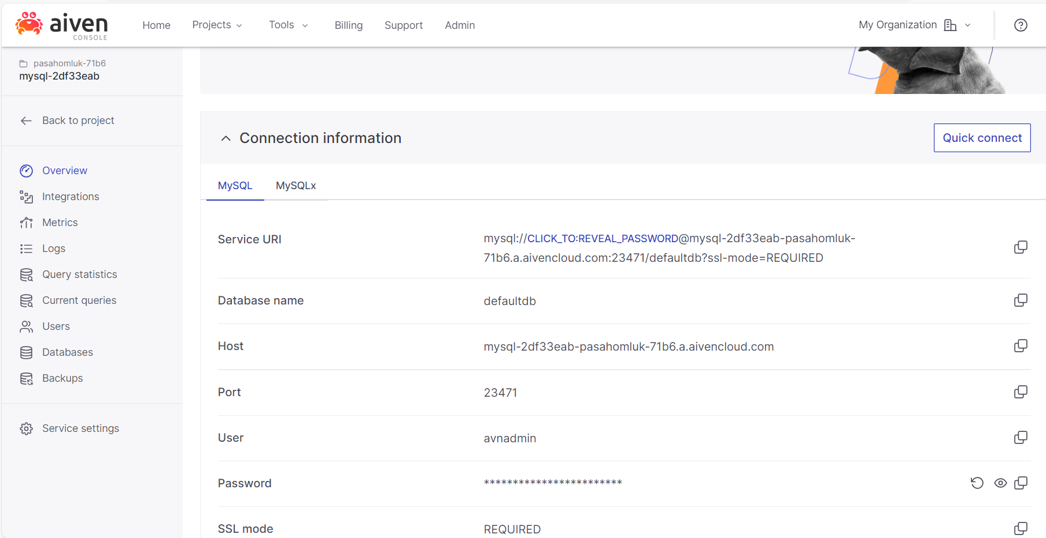

**ПОЛЯ НАШОЇ БД ІД МАЄ АВТОВИЗНАЧЕННЯ**

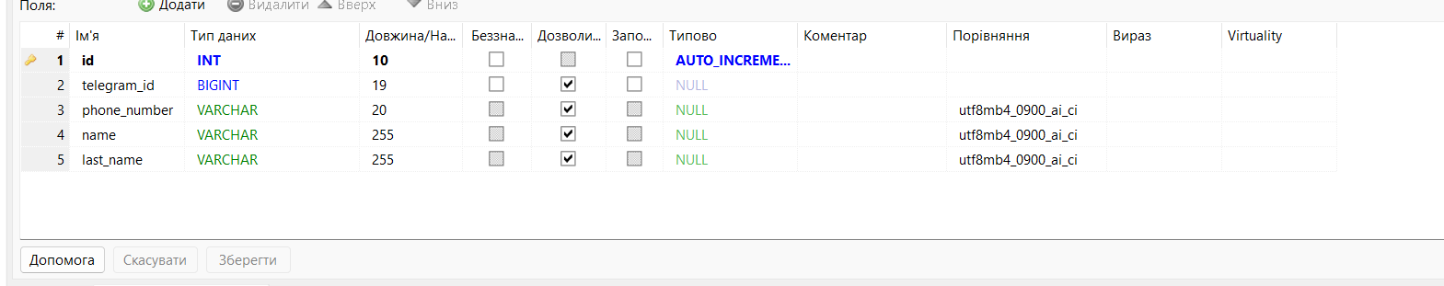

python -m pip install pymysql

python -m pip install cryptography

Додайте в credentials.py нові змінні для роботи з mysql

HOSTDB, DBNAME, PORTDB, USERDB, PASSDB, TIMEOUT

**ДОДАНІ ДАНІ ДЛЯ ПІДКЛЮЧЕННЯ ДО БАЗИ ДАНИХ**

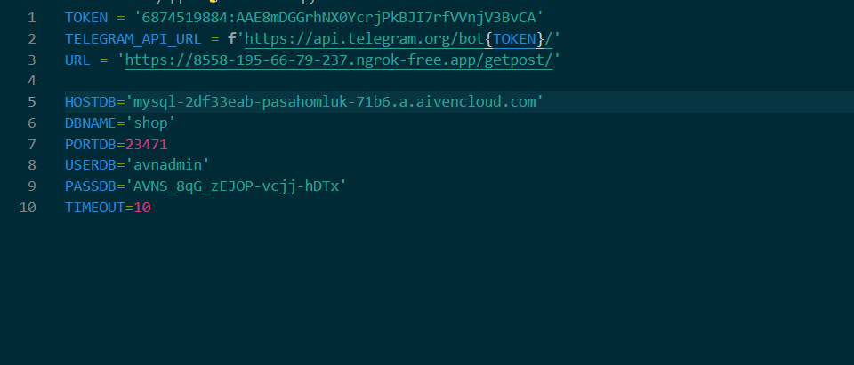

Значення візьміть з вкладки Overview на aiven

Приклад підключення до бази даних і взаємодії з mysql можете переглянути в цьому прикладі:

**ФРАГМЕНТ КОДУ ДЛЯ ЗЄДНАННЯ З БД**

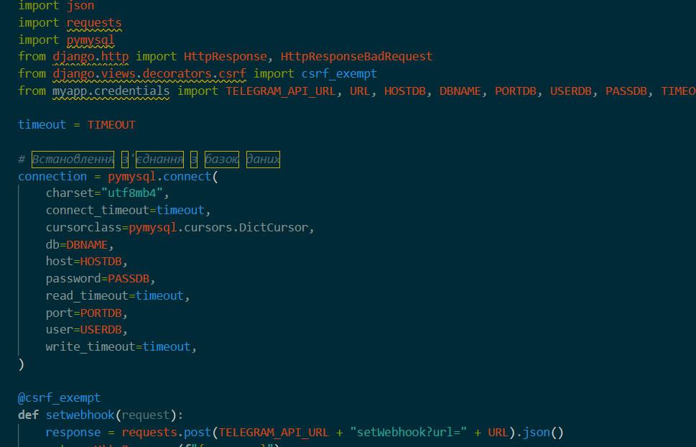

**Завдання 2.** Створити нову команду /register в меню бота, додати описову інформацію про те, що дана команда виконує реєстрацію нового користувача. Ви це можете зробити двома способами:

* через postman використовуючи /setMyCommands
* або через наш python бот, зареєструвавши новий шлях, аналогічно як ми робити для /setwebhook  
  **ДОДАНІ КНОПКИ З КОМАНДАМИ**

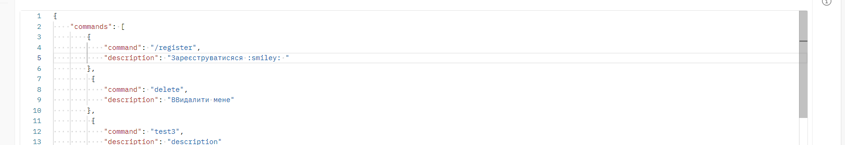

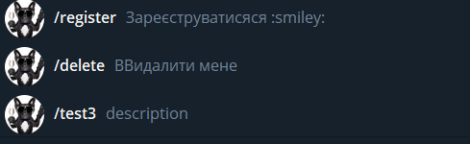

**Завдання 3.** Розробити функціонал команди /register бота таким чином, щоб користувач міг пошарити свої дані для створення нового профілю.

Ось приклад запиту для отримання об’єкту контакту користувача через кнопку контакту через команду /sendMessage:

{

"chat_id": "ХХХХХХХХХХХХ",

"text": "Please send your contact:",

"reply_markup": {

"keyboard": [

[

{

"text": "My phone",

"request_contact": true

}

]

],

"resize_keyboard": true,

"one_time_keyboard": true

}

}  
**СТВОРЕНА КНОПКА**

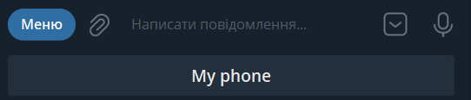

**Завдання 4.** Отримавши всі необхідні дані від користувача, перевірити за номером телефону, чи існує такий користувач в базі даних. Якщо існує, то повернути відповідь що користувач існує і його ІД.  
**ЯКЩО КОРИСТУВАЧ ІСНУЄ НАДАЄТЬСЯ ВІДПОВІДЬ**

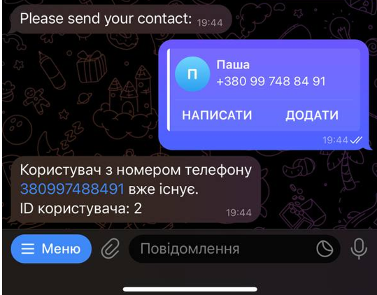

**Завдання 5.** Якщо це новий користувач, зберегти дані в базу даних таблицю customers і повернути користувачу повідомлення про успішну реєстрацію та його ІД.

**ЯКЩО КОРИСТУВАЧ НЕ ЗАРЕЄСТРОВАНИЙ ВИВОДИТЬСЯ ПОВІДОМЛЕННЯ ПРО ЙОГО УСПІШНУ РЕЄСТРАЦІЮ**

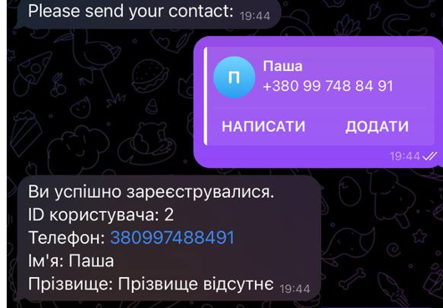

**ЗАПИСАНІ ДАНІ В БД**

